MISA CON NENOS folleto

16 de NOVEMBRO de 2025

T. ORDINARIO-33º-C
Lucas 21, 5-19: “Perseguiranvos,… pero eu dareivos palabras e sabedoría”.
Mensaxe:
Poñerei as miñas palabras na túa boca
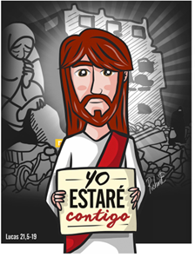
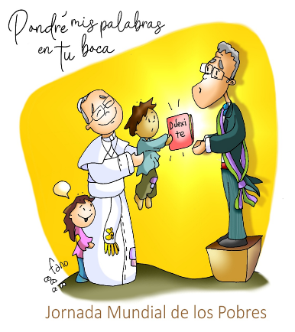

MONICIÓN DE ENTRADA. 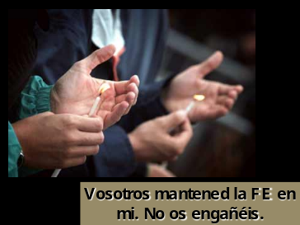Irmáns e irmás:

Benvidos neste domingo á Festa do Señor. Aos poucos ímonos achegando ao tempo de Advento. Nestes últimos domingos, as lecturas fálannos do outono da vida, de adversidades, de problemas para manternos firmes na fe… Pero Xesús lémbranos que non teñamos medo porque non estamos sos, el, nos momentos difíciles, poñerá na nosa lingua palabras de amor e no noso corazón luz e esperanza para saír adiante.

Celebremos a Xornada dos Pobres para que tomemos conciencia da mala distribución dos alimentos e da riqueza e que podemos facer algo para erradicar a pobreza. Tócanos traballar.

(Poden saír nenos co cartel da Xornada dos pobres ou o de Fano “Poñerei as miñas palabras na túa boca”).

-SAÚDO DO SACERDOTE: O Señor Xesús que nos promete estar sempre connosco e que se declara amigo dos pobres, sexa convosco.

2. CELEBRACIÓN DO PERDÓN
Sacerdote: Recoñezamos humildemente os nosos pecados.

-Neno: Cando os problemas de cada día e o desánimo fannos dubidar das persoas e de Deus. Señor, ten piedade de nós.

-Pais: Cando a tristeza, o cansazo, a inconstancia, a debilidade da fe desanímannos e paralizan. Cristo, ten piedade de nós.

-Catequista: Cando cremos que a pobreza está moi lonxe de nós e que non nos incumbe a súa solución. Señor, ten piedade de nós.

Sacerdote: Que Deus, o noso Pai, teña misericordia de nós, perdoe os nosos pecados e lévanos á vida eterna.

MONICIÓN ÁS LECTURAS. As lecturas de hoxe, pódennos resultar sorprendentes pola súa linguaxe de destrución. Pero en realidade é unha invitación a non deixarnos levar polo medo nas dificultades que podamos atopar na nosa vida actual, senón a seguir fielmente o camiño do Señor, a vivir a esperanza da nova vida. Escoitemos, con gozo, esta mensaxe de salvación.

LECTURAS

MALAQUÍAS 3, 19-20A: A vós iluminaravos un sol de xustiza.
Velaquí que chega o día, ardente como un forno, no que todos os orgullosos e malfeitores serán como palla; consumiraos o día que está a chegar, di o Señor do universo, e non lles deixará nin copa nin raíz. Pero a vós, os que temedes o meu nome, iluminaravos un sol de xustiza e acharedes saúde á súa sombra. Palabra do Señor.

Sal 97: R/.
O Señor chega para rexer os pobos con rectitude.

2ª TESALONICENSES 3, 7-12: Se algún non quere traballar, que non coma: Irmáns: Xa sabedes vós como tedes que imitar o noso exemplo: Non vivimos entre vós sen traballar, non comemos de balde o pan de ninguén, senón que, con cansazo e fatiga, día e noite, traballamos a fin de non ser unha carga para ningún de vós. Non porque non tivésemos dereito, senón para darvos en nós un modelo que imitar. Ademais, cando estabamos entre vós, mandabámosvos que se algún non quere traballar, que non coma. Porque nos decatamos de que algúns viven desordenadamente, sen traballar, así a todo meténdose en todo. A eses mandámoslles e exhortamos, polo Señor Xesucristo, que traballen con acougo para comer o seu propio pan. Palabra do Señor..

Sal 97: R/.

O Señor chega para rexer os pobos con rectitude.

2ª TESALONICENSES 3, 7-12: Se algún non quere traballar, que non coma.

LUCAS 21, 5-19: Coa vosa perseveranza salvaredes as vosas almas.

Narrador: Naquel tempo, como algúns falaban do templo, do belamente adornado que estaba con pedra de calidade e exvotos, Xesús díxolles:
Xesús: -«Isto que contemplades, chegarán días en que non quedará pedra sobre pedra que non sexa destruída».
Narrador: Eles preguntáronlle:
Xudeus: -«Mestre, cando vai ser iso?, e cal será o sinal de que todo iso está para suceder?».
Narrador: El díxolles:
Xesús: -«Mirade que ninguén vos engane. Porque moitos virán no meu nome dicindo: “Eu son”, ou ben: “Está a chegar o tempo”; non vaiades tras eles. Cando oiades noticias de guerras e de revolucións, non teñades pánico. Porque é necesario que iso ocorra primeiro, pero o fin non será enseguida».
Narrador: Entón dicíalles:
Xesús: -«Alzarase pobo contra pobo e reino contra reino, haberá grandes terremotos, e en diversos países, fames e pestes. Haberá tamén fenómenos espantosos e grandes signos no ceo. Pero antes de todo iso botaranvos man, perseguiranvos, entregándovos ás sinagogas e aos cárceres, e facéndovos comparecer ante reis e gobernadores, por causa do meu nome. Isto serviravos de ocasión para dar testemuño. Por iso, metédevos ben na cabeza que non tedes que preparar vosa defensa, porque eu dareivos palabras e sabedoría ás que non poderá facer fronte nin contradicir ningún adversario voso. E ata os vosos pais, e parentes, e irmáns, e amigos entregaranvos, e matarán a algúns de vós, e todos vos odiarán por mor do meu nome. Pero nin un cabelo da vosa cabeza perecerá; coa vosa perseveranza salvaredes as vosas almas».
Palabra do Señor.

(Narrador – Xesús - Xudeus).

3.- ORACIÓN DOS FIEIS

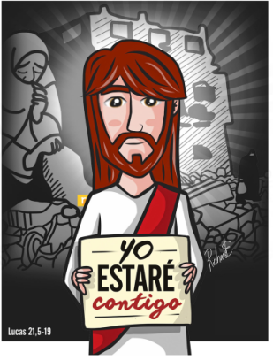
Sacerdote: Presentemos nosas súplicas dicindo:
-Pedímoscho, Señor.
1.- Pola Igrexa Diocesana. Para que todos sintamos Igrexa e colaboremos con ela na evanxelización. Oremos.

2.- Polos que formamos a Igrexa. Para que sexamos unha comunidade viva, comprometida coas alegrías e as tristezas de todos. Oremos.

3.- Por todos os sacerdotes, catequistas, segrares. Por todos os que traballan nas parroquias con tanta xenerosidade. Para que o Espírito Santo os fortaleza e os anime a seguir adiante. Oremos.

4.- Polos que estamos aquí reunidos. Para que valoremos o esforzo e sexamos perseverantes nas nosas tarefas. Oremos.

5.- Para que sexamos responsables co noso traballo, constantes na nosa fe e esperanzados na construción do Reino. Oremos.

6.- Polos que sofren persecución pola súa fe ou polas súas ideas ou acoso nos colexios para que reciban todo o noso apoio. Oremos.

7.- Nesta Xornada dos Pobres da nosa comunidade e do mundo, pedimos que descubramos que “Deus non esquece o berro dos pobres” (Sal 9,19) e que todos podemos facer algo. Oremos.
Sacerdote: Escoita, Pai, o que che acabamos de pedir, por XNS.

4.- PROCESIÓN DE OFRENDAS

- NOVELO DE LA:


Con este nobelo de la queremos representar, Señor, a vida que non se acaba. É difícil atopar os dous extremos do fío. Pero sabemos, Señor, que cun pouco de paciencia e de coidado, é posible dar con eles. Que non esquezamos de buscar a outra beira na que, Ti Señor, espérasnos.

CARTOLINA OU CARTEL DA XORNADA DOS POBRES:

Esta cartolina (con este cartel da Xornada dos Pobres), cos problemas da nosa sociedade, quere reflectir a nosa preocupación como cristiáns polos pobres da terra. Ofrecémoschos para que non vivamos de costas a eles.

PAN E O VIÑO:

O pan e o viño, Señor, simbolizan perfectamente o manxar do ceo. O teu Corpo e o teu Sangue derramado pola salvación de todos os homes. Que nunca nos falten como forza no noso camiñar.

TI
Ti coñeces a miña alma,
Ti sabes todo o que é preciso facer nela.
Faino ao teu modo.
Atráeme a Ti, meu Deus.
Éncheme de puro amor a Ti.
Non permitas que xamais
me aparte do camiño do teu amor.
Amósamo con claridade.
Déixoo todo nas túas mans.
Non terei medo de nada,
porque estarei sempre nas túas mans
e xamais deixareite e xamais me deixarás.
Thomas Merton
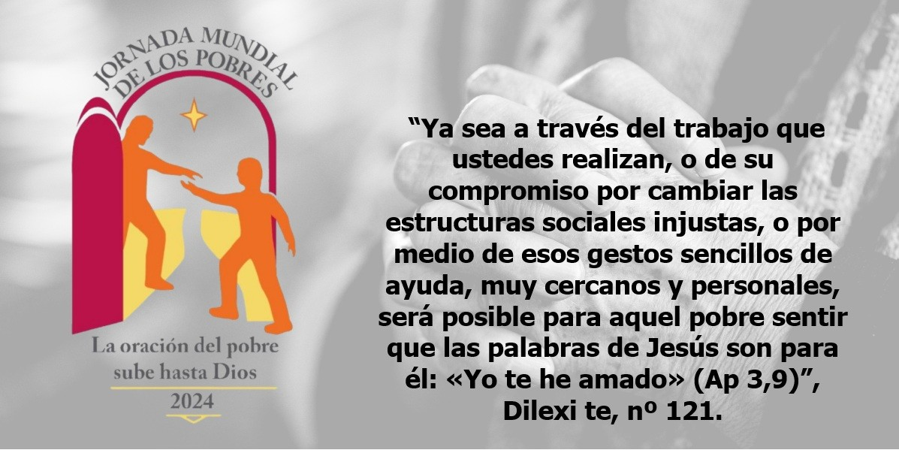
ORACIÓN DE ACCIÓN DE GRACIAS

Instrumento da túa paz

¡Señor, fai de min un instrumento da túa paz!
Que alí onde haxa odio, poña eu amor;
onde haxa ofensa, poña eu perdón;
onde haxa discordia, poña eu unión;
onde haxa erro, poña eu verdade;
onde haxa dúbida, poña eu fe;
onde haxa tebras, poña eu luz;
onde haxa tristeza, poña eu alegría.
Señor, que non busque eu tanto:
ser consolado, como consolar;
ser comprendido, como comprender;
ser amados, como amar.
Porque dando é como se recibe;
esquecendo, como se atopa;
perdoando, como se é perdoado;
morrendo, como se resucita á vida eterna.

Oración franciscana pola paz

Te lo pedimos con María, reina de las Misiones. Amén.

FELIZ DOMINGO

